关于南昌大学图书馆智慧门户上线试运行的通知
各位师生读者：
为提升师生读者校内外访问图书馆数字资源的便捷性，为学科建设提供更强有力的支撑，我馆对图书馆门户网站进行了改版升级。改版后的图书馆门户主要由智能搜索、新闻动态、读者服务、学科分馆、运行数据、借阅排行和个人图书馆等模块构成。现对图书馆智慧门户上线的有关事项通知如下：
- 上线时间：2022年11月10日14：00。
- 访问地址：https://lib.ncu.edu.cn。
- 数字资源访问：师生读者在校园网IP地址范围内可免登录使用所有数字资源；不在校园网IP地址范围内的师生读者只需使用学校统一身份认证登录即可以使用所有数字资源（操作说明见附件），其他读者可凭图书馆借阅证号及密码登录后访问相关数字资源。
- 学科分馆：为更直接服务学科，本次改版尝试建设了材料科学与工程、食品科学与工程、临床医学三个学科分馆。后期将逐步改进，并逐步推进其他学科分馆的建设。
- 个人图书馆：师生读者通过统一门户登录后，可根据自身需求在个人图书馆对背景、模块、服务等进行个性化设置，系统也将根据读者的使用记录和习惯，利用大数据分析推荐相关书籍、数字资源等。
欢迎师生读者对图书馆智慧门户的改版提出宝贵意见和建议，在使用过程中有任何问题可联系图书馆技术服务部，联系电话：83969263。

南昌大学图书馆
2022年11月10日

附件：
一、图书馆智慧门户关于校外IP访问数字资源的说明
- 图书馆网站登录：
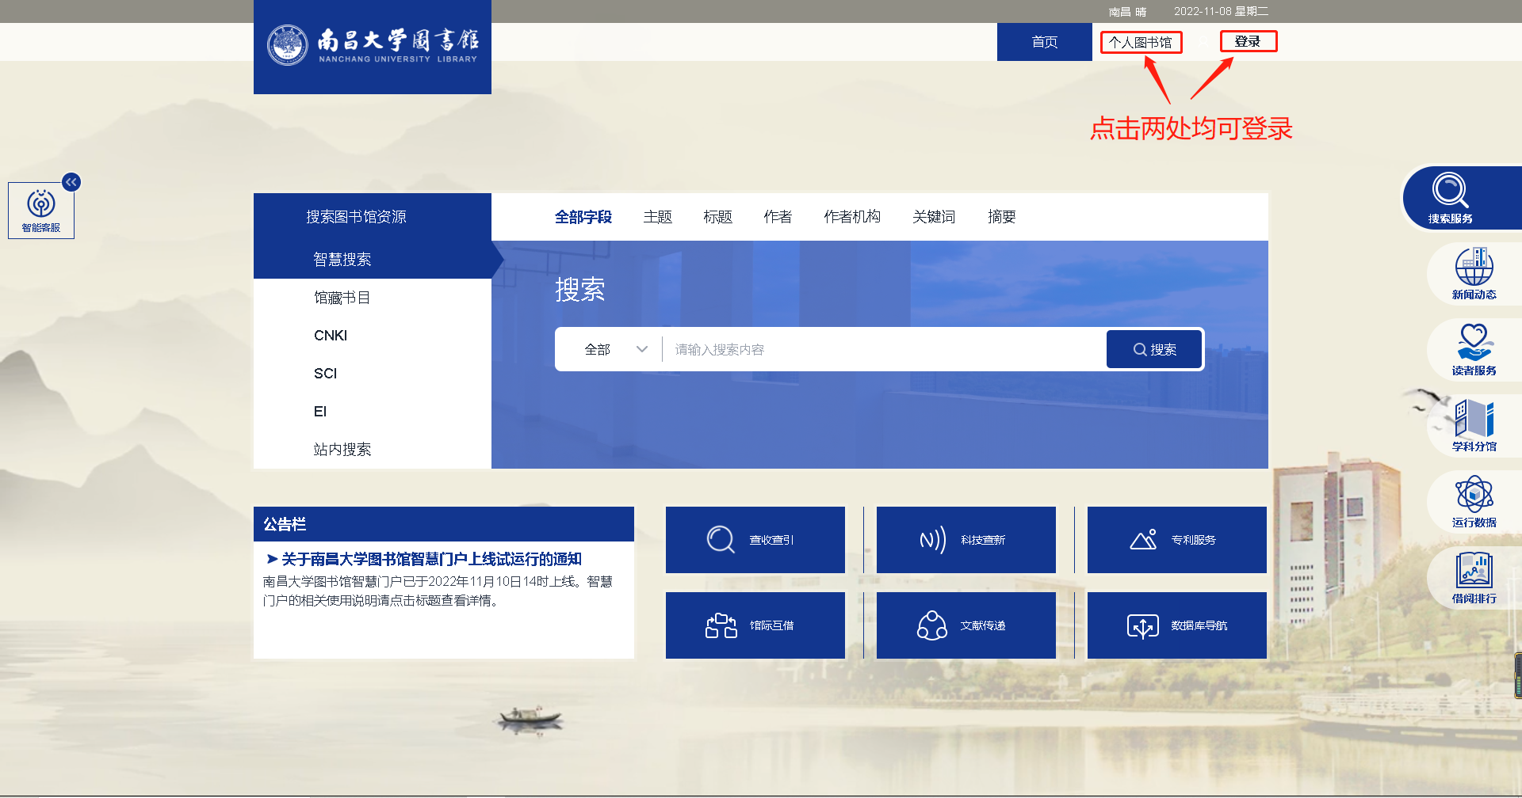

校内读者使用学校统一身份认证方式登录；校外用户使用借阅证号密码登录。
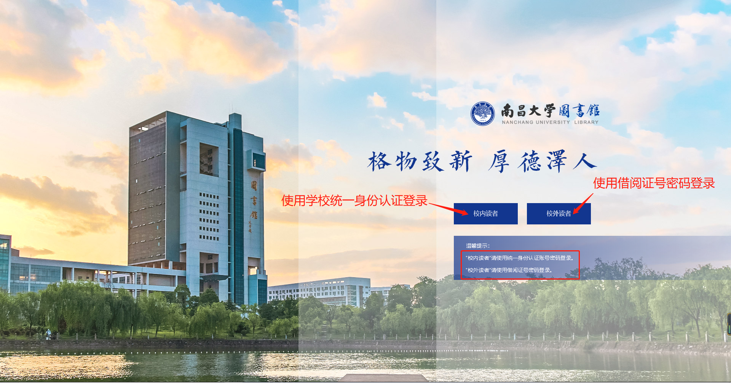

- 通过学校统一门户跳转
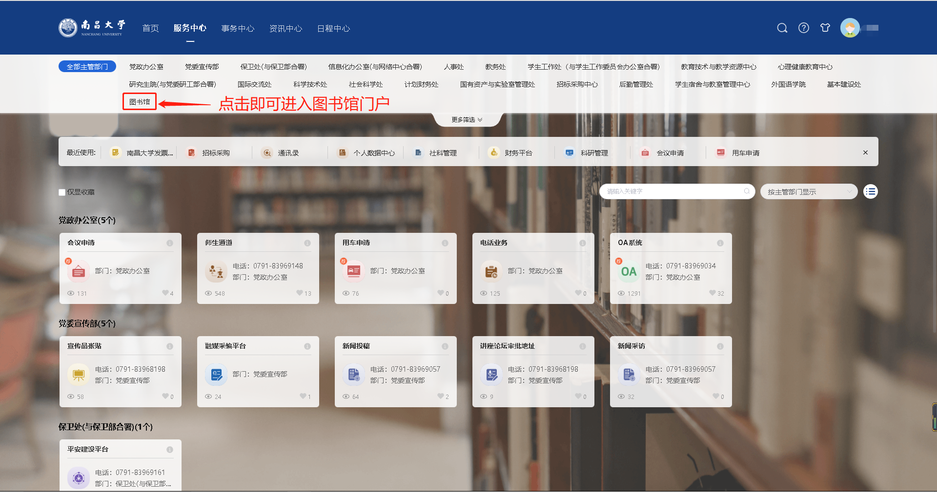

二、图书馆智慧门户关于数字资源搜索的说明
门户检索页面提供了智慧搜索（可对图书馆所订文献资源进行一站式检索）、馆藏书目（检索馆藏纸质图书书目信息）、常用数据库（CNKI、SCI、EI）检索、站内搜索以及文献服务快速链接。

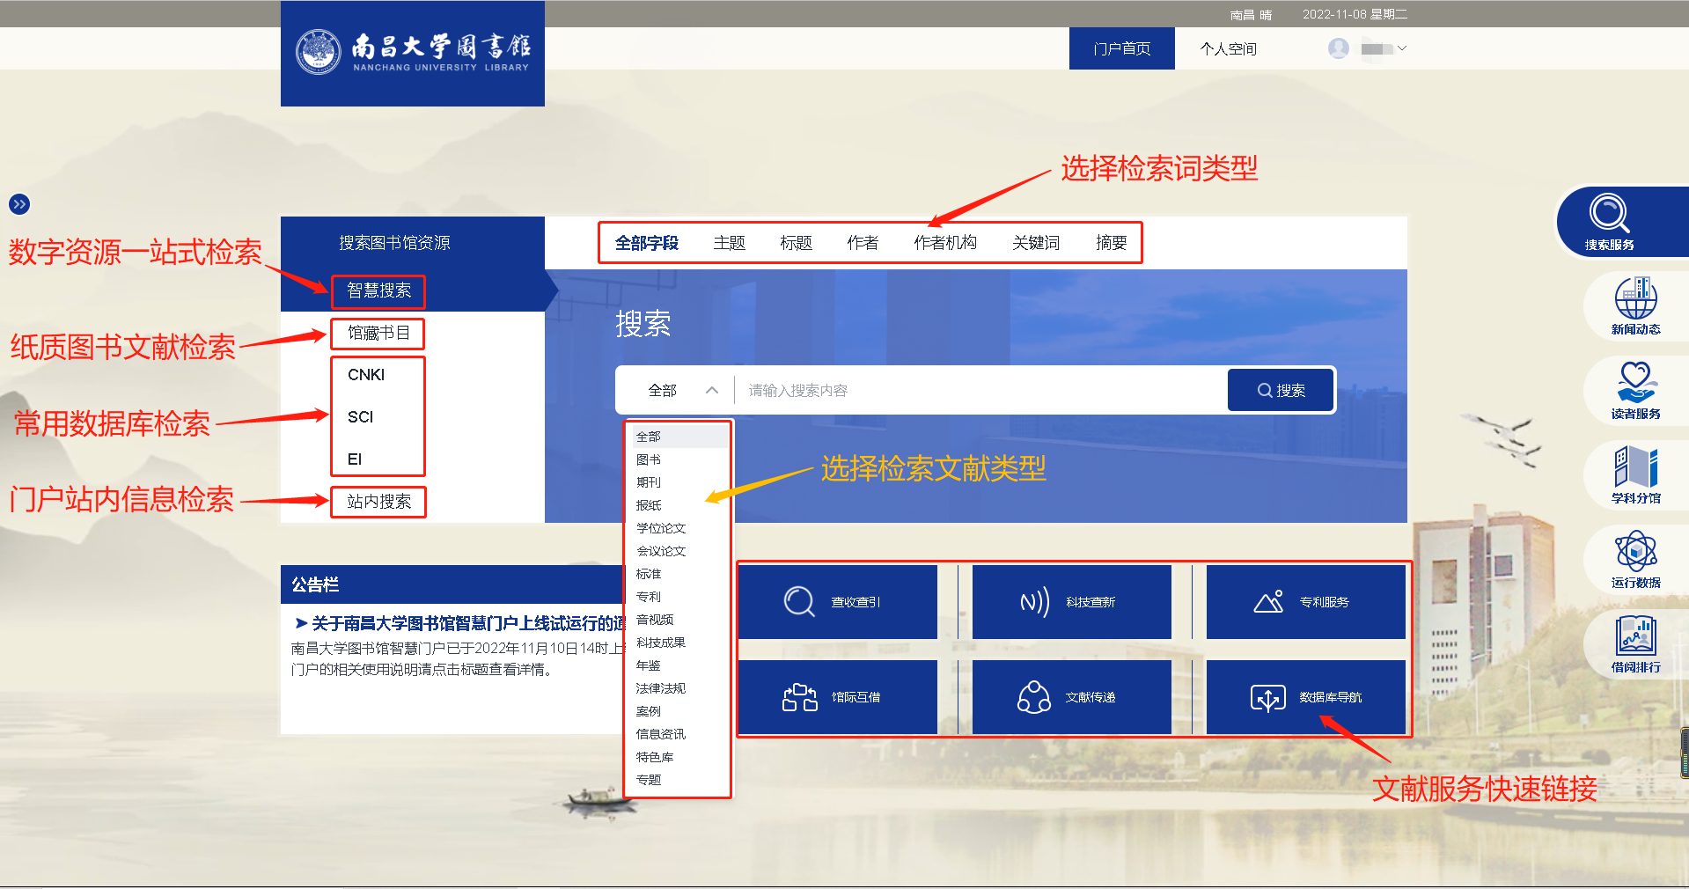

三、图书馆智慧门户个人图书馆使用说明
读者登录门户后可进入个人图书馆，个人图书馆包含智慧搜索、我的应用、资源推荐、我的借阅、数据库导航五大模块。
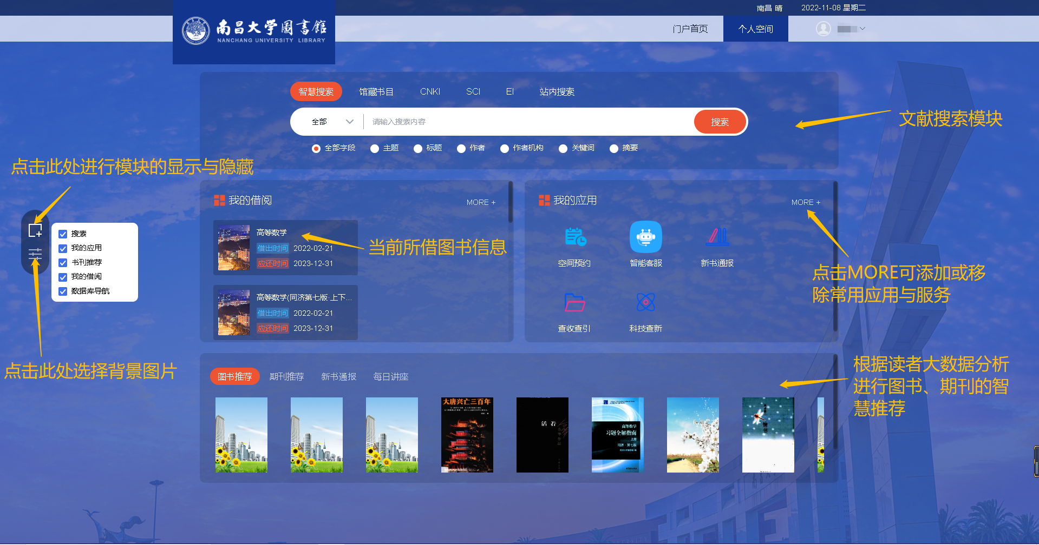
页面模块大小与位置可实现自主拖拽控制，同时通过左侧控件可实现对个人图书馆的模块进行隐藏、显示操作，更换个人空间背景。
点击我的应用模块中的“MORE”，在弹窗中点击“添加常用”按钮，对常用服务进行添加与移除。
